FACULTATEADE MECANICA
Calculul si constructia M.A.I.
Proiect de an IV – Semestrul I


Student: Banut George
Grupa : 2441/2
Indrumator de proiect: şef lucr. drd. ing. Bogdan Varga

Cuprins

Tema de ptoiect…………………………………………...………..3
Rolul si destinatia ambreiajului.........................................................4
Cerinte si conditii impuse. Regimuri de functionare.........................5
Clasificare. Tipuri constructive. Descriere........................................6
Clasificarea ambreiajelor mecanice..........................................7
Tipuri constructive de ambreiaje mecanice..............................8
Principuiul de functionare al ambreiajului mecanic................14
Functionarea ambreiajului in procesul demararii
automobilului..................................................................17
Partile componente ale ambreiajului mecanic.........................19
Solutii constructive...........................................................................28
Calculul si constructia ambreiajului monodisc cu arc central tip
Diafragma...............................................................................33
Exploatare, reglare si intretinere.......................................................41
Bibliografie.......................................................................................45
Desen de ansamblu „Ambreiaj”
Desen de ansamblu „Disc de ambreiaj”

Tema proiect

Sa se proiecteze ambreiajul pentru autovehiculul AUDI A4 1.9 TDI avand urmatoarele caracteristici:

- putere 90 Cp [66 kw]
- moment maxim 202 Nm
- turatie de moment maxim 1900 rpm
- viteza maxima constructiva: 184 km/h

Rolul şi destinaţia ambreiajului

Ambreiajul este primul ansamblu din transmisia automobilului care se plasează între motor şi cutia de viteze.
La majoritatea automobilelor ambreiajul este fixat de volantul motorului, mărind astfel momentul de inerţie al acestuia, şi constituie, în cazul ambreiajelor mecanice, un cuplaj de fricţiune, prin care, cu ajutorul forţelor de frecare cuplul motorului se transmite la roţile motoare, prin transmisia automobilului. În cazul ambreiajelor hidraulice el joacă chiar rolul de volant.
Introducerea ambreiajului în construcţia automobilului se face în scopul compensării principalelor dezavantaje ale motorului cu ardere internă, ca :
- incapacitatea de a porni sub sarcină ;
- existenţa unei zone de funcţionare instabilă ;
- obţinerea mersului în gol la o turaţie relativ mare ;
- mersul neuniform.
Cerinţa principală impusă ambreiajelor este ca momentul pe care îl poate transmite să fie reglabil, lucru care poate fi obţinut prin mai multe soluţii constructive, dintre care cea mai simplă este soluţia cu discuri de fricţiune.
Ambreiajul automobilului serveşte la decuplarea temporară şi la cuplarea lină a transmisiei cu motorul. Decuplarea este necesară la oprirea şi frînarea automobilului sau la schimbarea vitezelor. Cuplarea lină este necesară la pornirea din loc şi după schimbarea vitezelor.
Prin decuplarea motorului de transmisie roţile dinţate din cutia de viteze nu se mai află sub sarcină şi cuplarea lor se poate face fără eforturi mari între dinţi. În caz contrar, schimbarea vitezelor este aproape imposibilă, funcţionarea cutiei de viteze este însoţită de zgomot puternic, uzura dinţilor este deosebit de mare şi se poate produce chiar ruperea lor.
Cuplarea lină a arborelui cutiei de viteze cu arborele cotit al motrului, care are turaţia relativ mare, asigură creşterea treptată şi fără şocuri a sarcinii la dinţii roţilor dinţate şi la piesele transmisiei, fapt care micşorează uzura şi elimină posibilitatea ruperii lor.
În cazul în care încărcările organelor transmisiei depăşesc momentul ambreiajului, acesta va începe să patineze, limitînd aceste încărcări. În felul acesta ambreiajul îndeplineşte rolul unui organ de protecţie a transmisiei la suprasarcini.

Cerinţe şi condiţii impuse. Regimul de funcţionare

Ţinînd seama de fenomenele care apar în timpul funcţionării automobilului, condiţiile principale care se impun la proiectarea unui ambreiaj sînt următoarele :
La decuplare:
Ambreiajul trebuie să izoleze rapid şi complet motorul de transmisie, pentru a face posibilă schimbarea vitezelor fără şocuri.
Decuplarea să necesite din partea conducătorului eforturi reduse, fără a avea însă o cursă prea mare la pedală.
La cuplare :
Ambreiajul trebuie să îmbine lin organele de acţionare cu cele antrenate, pentru a evita pornirea bruscă din loc a automobilului, şocurile în mecanismele tranmisiei şi suprasolicitările pieselor, care pot provoca ruperea lor ;
In stare cuplată, ambreiajul trebuie să asigure o îmbinare perfectă între motor şi transmisie, fără a avea patinare între discuri.
Să permită eliminarea căldurii care se produce în timpul procesului de cuplare la patinarea ambreiajului.

Cuplarea ambreiajului trebuie să se facă progresiv pentru ca să nu apară acceleraţii excesiv de mari la demararea automobilului, care au o influenţă asupra pasagerilor şi încărcăturii.
Acceleraţia maximă admisibilă la demararea automobilului care nu provoacă senzaţii neplăcute pasagerilor, nu tebuie să depăşească 3…4 m/s².
În timpul patinării ambreiajului, care are loc în special în momentul pornirii din loc şi în mai mică măsură la schimbarea treptelor în timpul mersului, lucrul mecanic de frecare se transformă în căldură.
Pentru funcţionarea ambreiajului în condiţii normale, căldura cre se degajă trebuie să fie eliminată, în caz contrar temperatura garniturilor de frecare creşte, iar coeficientul de frecare μ va scădea. În felul acesta ambreiajul va patina şi în timpul mersului automobilului, nu numai în timpul pornirii din loc sau la schimbarea treptelor. Datorită acestui fapt piesele componente ale ambreiajului se încălzesc peste limita admisibilă, iar garniturile de frecare se degradează şi discul de presiune se poate deforma, iar în unele cazuri chiar fisura.
Ambreiajul trebuie să fie capabil să transmită momentul motor maxim chiar şi în cazul în care garniturile de frecare sînt uzate şi arcurile de presiune îşi reduc forţa de apăsare.
Momentul de calcul al ambreiajului se adoptă mai mare decît momentul maxim al motorului.
Durata de funcţionare a ambreiajului depinde de numărul de cuplări şi decuplări deoarece garniturile de frecare se uzează mai ales la patinarea ambreiajului S-a constatat că la creştera temperaturii de la 20 la 100 ⁰C, uzura garniturilor de frecare se măreşte de aproximativ 2 ori. Pentru parcurgerea a 100 Km ambreiajului se decuplează şi cuplează de 500…650 ori.

Clasificare. Tipuri constructive. Descriere.
Funcţionare. Părţi componente
Ambreiajele utilizate la automobile se clasifică, după principiul de funcţionare in:
- ambreiaje mecanice (cu fricţiune) ;
- ambreiaje hidrodinamice (hidroambreiaje) ;
- ambreiaje electromagnetice ;
- ambreiaje combinate.

Ambreiajele cele mai răspîndite la automobile sînt ambreiajele mecanice, la care pentru legătura dintre partea conducătoare şi partea condusă se utilizează forţa de frecare.
La multe automobile moderne se întîlnesc ambreiaje hidrodinamice care lucrează după principiul maşinilor hidraulice rotative (legătura dintre partea conducătoare şi partea condusă se realizează prin intermediul unui lichid).
În cazul ambreiajelor electromagnetice legătura dintre partea conducătoare şi partea condusă se realizează cu ajutorul pulberii magnetice.
Unele automobile sînt echipate cu ambreiaje combinate, dintre acestea cele mai răspîndite sînt : hidraulic-mecanic, electromagnetic-mecanic şi centrifugal-mecanic.

Clasificarea ambreiajelor mecanice
Se poate face după mai multe criterii, şi anume:
- forma geometrică a suprafeţelor de frecare
- modul de obţinere a forţei de apăsare
- mecanismul de acţionare şi comanda mecanismului de acţionare.

După forma geometrică a suprafeţelor de frecare ambreiajele pot fi :
- ambreiaje conice – se folosesc uneori ca mecanisme auxiliare ale schimbătoarelor de viteze automate
- ambreiaje cu discuri – sînt cele mai utilizate la automobile şi pot fii cu un singur disc , cu două discuri şi cu mai multe discuri
- ambreiaje speciale – se utilizează mai ales ca mecanisme auxiliare ale schimbătoarelor de viteze automate

După modul de obţinere a forţei de apăsare se împart în :
- ambreiaje cu arc – cu arc central şi cu arc tip diafragmă
- ambreiaje semicentrifugale
- ambreiaje centrifugale – forţa de apăsare este realizată de arcuri, iar forţa de cuplare şi decuplare este realizată de forţa centrifugă a unor contragreutăţi ;
- ambreiaje electromagnetice – realizează forţa de apăsare cu ajutorul unor electromagneţi alimentaţi de la generatorul de cutent al automobilului.

După tipul mecanismul de acţionare pot fi :
- cu acţionare mecanică
- cu acţionare hidaulică
- cu acţionare pneumatică
- cu acţionare electrică

După modul de comandă al mecanismului de acţionare se împart în :
- ambreiaje neautomate
- ambreiaje automate.

Tipuri constructive de ambreiaje mecanice

Ambreiajul monodisc simplu cu arcuri periferice este foarte răspîndit la autoturisme, cît şi la autocamioane datorită faptului că are greutatea cea mai redusă şi construcţia cea mai simplă.
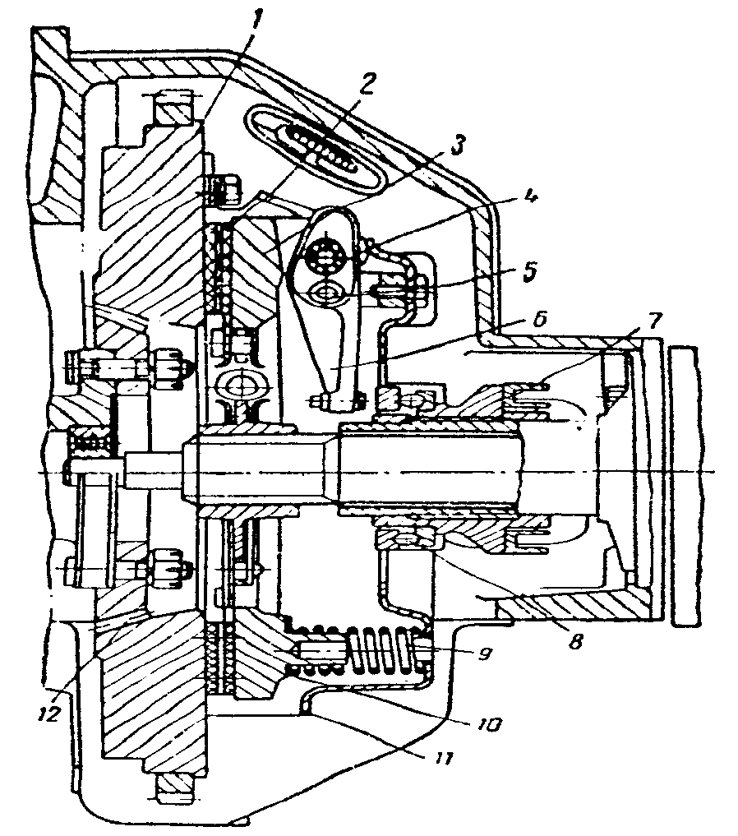
Greutatea acestui tip de ambreiaj (împreună cu mecanismul de acţionare, însă fără carter) este de 0,3…0,6% din greutatea autocamionului şi 0,4…0,8% din greutatea autoturismului cu motorul nealimentat.
Utilizarea acestui tip de ambreiaj este recomandată în cazurile în care momentul transmis nu depăşeşte 70…80 daN.m.
Acest tip de ambreiaj poate fi prevăzut cu un rînd sau două de arcuri periferice, obţinîndu-se forţe de apăsare mari cu arcuri de presiune mai puţin rigide.

Ambreiajul monodisc semicentrifugal este o variantă a ambreiajului monodisc cu arcuri periferice.
Deosebirea dintre ele constă în forma constructivă fiferită a pîrghiilor de debreiere, care sînt prevăzute la capetele exterioare cu cîte o contragreutate. La rotaţia ambreiajului, datorită acestor contragreutăţi iau naştere forţe centrifuge care tind să rotească pîrghiile de debreiere în jurul axelor lor, mărind astfel forţa de apăsare a discului de presiune.
Rezultă deci, că la aceste tipuri de ambreiaje forţa de apăsare asupra discului de presiune este dată, pe de o parte, de arcurile de presiune, iar pe de altă parte, de forţele centrifuge ale contragreutăţilor.
Forţa totală de apăsare asupra suprafeţelor de frecare variază cu turaţia motorului.
Datorită faptului că o parte din forţa totală de apăsare este creată de contragreutăţi, forţa care va trebui să fie dezvoltată de arcurile de presiune va fi mai redusă.
Rezultă, deci că pentru aceeaşi forţă totală de apăsare vor fi necesare arcuri mai puţin rigide decît la ambreiajul monodisc simplu.
Acest lucru cere din partea conducătorului un efort mai mic pentru acţionarea ambreiajului, deci o manevrare mai uşoară. De asemenea, menţinerea ambreiajului în stare decuplată nu necesită o forţă prea mare.
Pe lîngă avantajul unei acţionări mai uşoare, ambreiajul semicentrifugal prezintă unele dezavantaje atît la turaţii scăzute cît şi la turaţii ridicate ale motorului, şi anume :
- în condiţii grele de exploatare, aceste ambreiaje nu dau rezultate mulţumitoare datorită patinărilor care au loc din cauza forţei de apăsare insuficiente la turaţii mici ale motorului, căînd momentul transmis trebuie să fie mare ;
- la turaţii mari ale motorului, forţa de apăsare datorită forţelor centrifuge ale contragreutăţilor creşte mult, iar ambreiajul nu mai poate îndeplini rolul de protecţie la suprasarcini pentru celelalte organe ale transmisiei, din cauză că apăsarea dintre suprafeţele de frecare fiind foarte mare, ambreaiajul nu mai patinează.
Datorită acestor dezavantaje, ambreiajele semicentrifugale se utilizează mai ales la autoturisme, la autocamioane fiind înlocuite aproape complet.

Ambreiajul monodisc simplu cu arc central este prevăzut cu un arc central de formă conică sau cilindrică ce realizează forţa de apăsare dintre suprafeţele de frecare.
Acest tip de ambreiaj prezintă avantajul amplificării forţei dată de arc în raportul braţelor pîrghiilor lamelare. În felul acesta cu ajutorul unui singur arc, care dezvoltă o forţă redusă, se obţine asupra discului de presiune o apăsare mare, care permite ambreiajului să transmită un moment motor mare.
Datorită faptului că pîrghiile lamelare sînt foarte elastice, progresivitatea ambreiajului creşte.

În cazul ambreiajelor cu arc central prin faptul că arcul central este dispus la o anumită distanţă de discul de presiune (a cărui temperatură poate creşte mult în timpul patinării ambreiajului) nu prezintă pericol de încălzire.
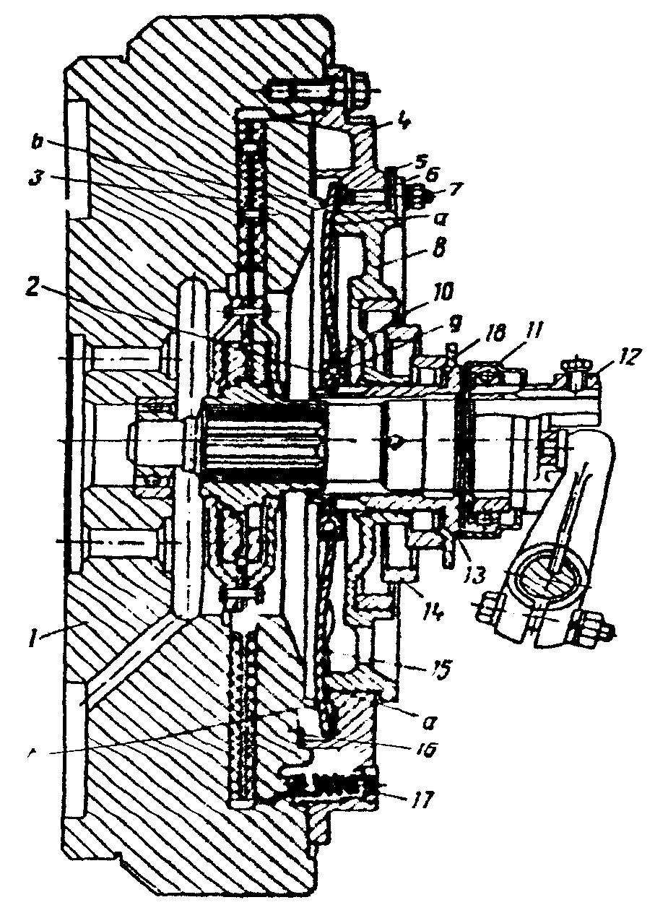
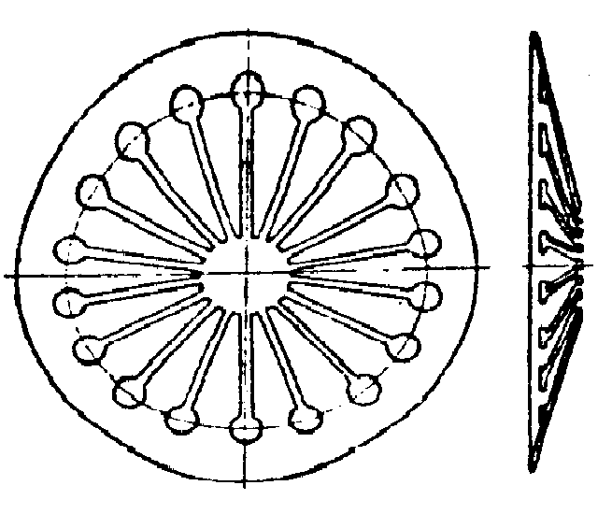
Ambreiajul monodisc cu arc central tip diafragmă substituie arcurile de presiune şi pîrghiilor de debreiere de la ambreiajul monodisc simplu, cu un arc central sub formă de diafragmă tronconică, format dintr-un disc de oţel subţire, prevăzut cu tăieturi radiale.

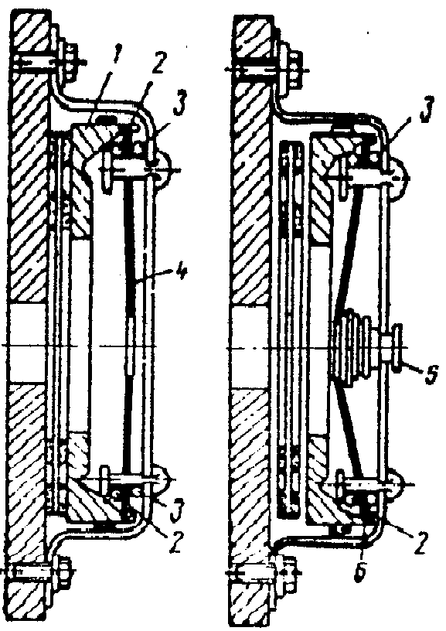
Ambreiajul nu are tendinţa de patinare la uzura garniturilor, deoarece momentul de frecare se menţine aproximativ constant pe toată durata de funcţionare a ambreiajului, de asemenea prezintă o progresivitate ridicată la cuplare datorităelasticităţii mari a arcului diafragmă.
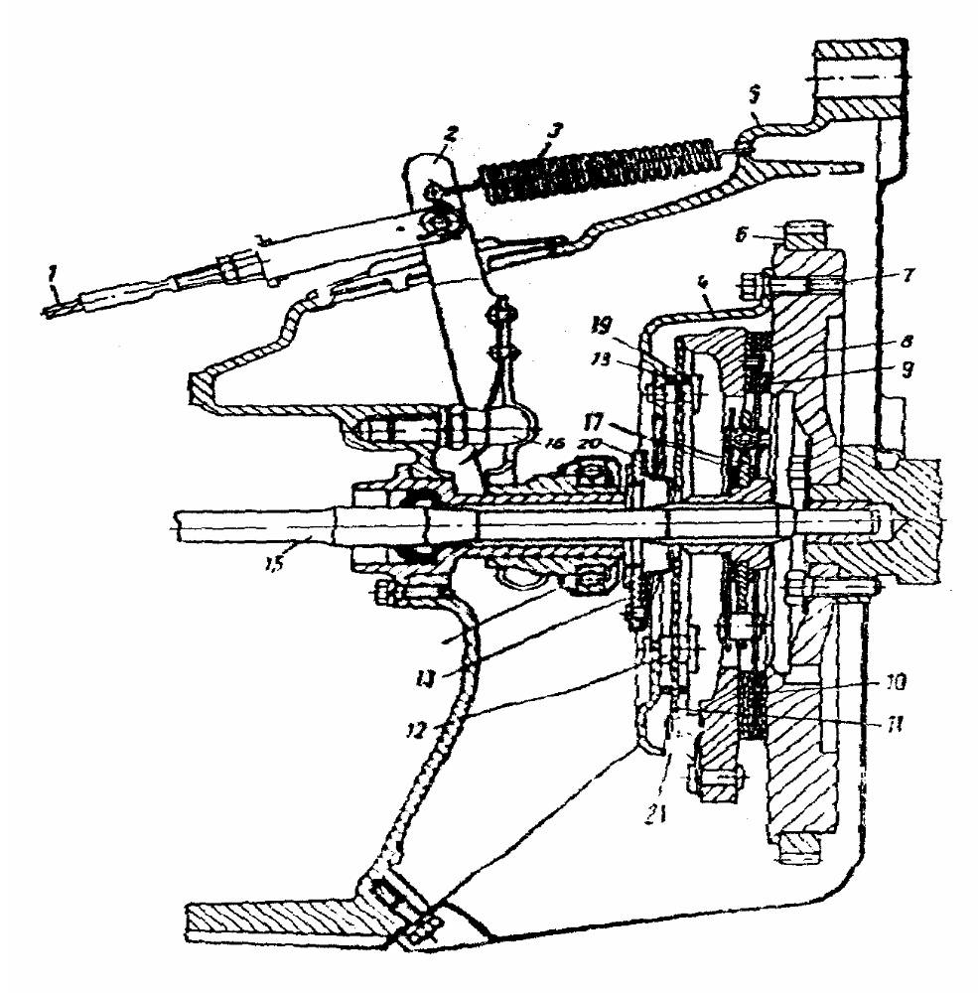
Datorită avantajelor pe care le prezintă ambreiajul cu arc central tip diafragmă, în ultimul timp a început să fie utilizat la multe autoturisme de capacitate cilindrică mică şi mijlocie.

Ambreiajul centrifugal foloseşte pentru cuplare şi decuplare forţa centrifugă, iar pentru obţinerea forţei de apăsare dintre suprafeţele de frecare utilizează arcurile periferice. Forţa centrifugă se utilizează mai rar pentru crearea forţei de apăsare dintre suprafeţele de frecare.

Avantajele ambreiajelor centrifugale în raport cu ambreiajele simple sînt :
- progresivitate foarte ridicată, deci o pornire foarte lină din loc a automobilului;
- uşurarea comenzii deoarece la pornirea din loc a automobilului nu mai este necesar să se acţioneze pedala ambreiajului;
- prin decuplarea automată a ambreiajului la turaţii mai mari decît turaţia corespunzătoare mersului în gol a motorului se preîntîmină oprirea motorului.
Dezavantajele acestui tip de ambreiaj sînt :
- posibilitatea patinării ambreiajului la o turaţie scăzută şi la o sarcină mare a motorului;
- nu permit utilizarea frînei de motor la viteze reduse ale automobilului;
- nu permit pornirea motorului prin împingerea automobilului.
Ambreiajele centrifugale se utilizează aproape numai la transmisiile automate.

Ambreiajul bidisc se utilizează cînd este nevoie de transmiterea unui moment mare de peste 80 daN.m.
Datorită limitărilor impuse de dimensiunile volantului motorului, coeficientul de frecare al materialelor existente, dimensiunile arcurilor de presiune şi presiunea specifică dintre discuri care ar depăşi o valoare maximă admisibilă, se recurge la mărirea numărului de suprafeţe de frecare, prin folosirea unor ambreiaje cu mai multe discuri, cele mai utilizate fiind ambreiajele bidisc.
Greutatea ambreiajului bidisc este de aproximativ 0,7% din greutatea automobilului.
Ambreiajele bidisc sînt construite atît în variante cu arcuri periferice cît şi cu arcuri centrale.

Principiul de funcţionare al ambreiajului mecanic

Ambreiajul mecanic funcţionează pe baza forţelor de frecare care apar între suprafeţele de frecare.
Părţile componente ale unui ambreiaj mecanic sînt grupate astfel:
- partea conducătoare
- partea condusă
- mecanismul de acţionare
Partea conducătoare a ambreiajului este solidară la rotaţie cu volantul motorului, iar partea condusă cu arborele primar al cutiei de viteze.
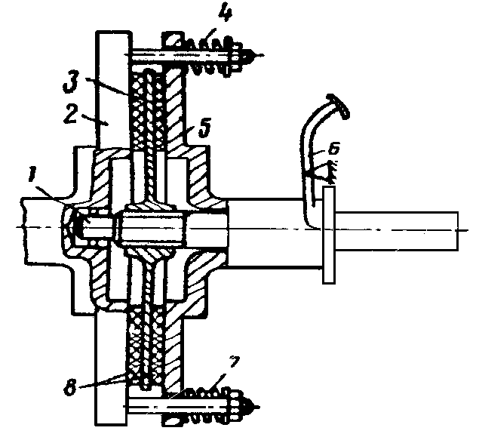

Schema de principiu a ambreiajului mecanic
De volantul 2, solidar cu arborele cotit, este fixat discul de presiune (conducător) 5, prin intermediul buloanelor 7, care-i dau posibilitatea să se deplaseze în direcţie axială.
Discul condus (de fricţiune) 3, aşezat între volant şi discul de presiune, are butucul prevăzut cu caneluri care-l solidarizează la rotaţie cu arborele primar 1 al schimbătorului de viteze (arborele ambreiajului), permiţîndu-i în acelaşi timp să se deplaseze axial.
Pentru a mării coeficientul de frecare, discul condus este prevăzut cu garniturile de frecare 8. Arcurile de presiune 4 realizează apăsare adiscului de presiune 5 asupra discului condus 3.
Pedala 6 serveşte pentru acţionare ambreiajului.
Partea conducătoare a ambreiajului se compune din :
- volantul 2,
- discul de presine 5,
- buloanele 7,
- arcurile de presiune 4.
Partea condusă este formată din :
- discul condus 3, cu garniturile de frecare 8
- arborele primar 1 al schimbătorului de viteze.
În figură ambreiajul se găseşte în stare cuplată, cînd arcurile de presiune 4, fac ca discul conducător 5, să apese discul condus 3, asupra volantului 2.
Prin frecarea care ia naştere între suprafaţa frontală a volantului şi discul de presiune, pe de o parte şi suprafeţele discului condus pe de altă parte, momentul se transmite de la motor la arborele primar al cutiei de viteze şi mai departe, prin celelalte organe de transmisie la roţile motoare ale automobilului.
Decuplare ambreiajului se realizează prin apăsarea pedalei 6, care deplasînd discul de presiune 5 spre dreapta, comprimă arcurile de presiune 4.
În această situaţie dispare apăsarea dintre discuri şi volant şi deci şi forţa de frecare, iar momentul motor nu se mai transmite discului condus şi prin urmare arborelui ambreiajului.
Cuplarea ambreiajului se realizează prin eliberarea progresivă a pedalei, iar discul de presiune, sub acţiunea arcurilor de presiune, va apăsa discul condus asupra volantului.
Cît timp între suprafeţele de frecare ale ambreiajului nu există o forţă de apăsare mare, forţa de fercare care ia naştera va avea o valoare redusă, iar suprfeţele de frecare vor patina.
Aceasta este perioada de patinare a ambreiajului. În această situaţie, prin ambreiaj se transmite, spre schimbătorul de viteze numai o parte din puterea motorului, restul transformîndu-se în căldură, ceea ce face ca ambreiajul să se încălzească, iar garniturile de frecare să se uzeze mai rapid.
Cînd pedala ambreiajului este eliberată complet, forţa de apăsare dezvoltată de arcurile de presiune este suficient de mare pentru ca forţa de frecare ce ia naştere să solidarizeze partea condusă de partea conducătoare, iar momentul motor să fie transmis în întregime arborelui primar al cutiei de viteze.
La cuplare bruscă a ambreiajului, solicitările transmisiei pot depăşi de 3…4 ori valoarea momentului maxim al motorului.
Aceasta se datoreşte faptului că la eliberarea bruscă a pedalei ambreiajului, forţa de apăsare dintre suprafeţele de frecare este dată atît de forţa arcurilor de presiune, cît şi de forţele de inerţie ce iau naştere în momentul contactului discului de presiune cu discul condus.
În momentul contactului dintre discuri, forţa de apăsare depăşeşte de cîteva ori forţa datorată arcurilor de presiune.
Funcţionarea ambreiajului în procesul demarării automobilului

Procesul demarării automobilului poate fi împărţit în trei perioade.
Perioada I–a de demarare a automobilului reprezintă timpul t₁ din momentul începerii cuplării ambreiajului şi pînă la pornirea din loc a automobilului. Această perioadă se caracterizează prin patinarea totală a ambreiajului (ω_{a} = 0). În această perioadă momentul de frecare al ambreiajului M_{a} este mai mic decît momentul rezistent M_{ψ} redus al arborelui ambreiajului, iar automobilul se află în repaus. Mărimea acestei perioade depinde de sarcina automobilului, de dexteritatea conducătorului, etc, fiind egală cu fracţiuni de secundă, iar uneori poate depăşi chiar o secundă.
Din cauza vitezei mari de alunecare, în această perioadă se dezvoltă o mare cantitate de căldură. Rezultă deci, că durata primei perioade de demarare nu trebuie să fie prea mare, deoarece va rezulta un lucru mecanic de frecare exgerat de mare şi prin aceasta o uzură accentuată a garniturilor de frecare.

Perioada II-a de demarare reprezintă timpul t₂ de la pornirea din loc a automobilului pînă în momentul în care vitezele unghiulare ale motorului şi ale ambreiajului devin egale (ω_{m} = ω_{a}).
Pornirea din loc a automobilului începe în momentul în care momentul ambreiajului M_{a} devine egal cu momentul rezistiv M_{ψ} (punctul A din diagramă).
A doua perioadă de demarare se caracterizează prin parinarea parţială a mbreiajului, creşterea vitezei unghiulare a arborelui ambreiajului ω_{a} şi scăderea vitezei unghiulare a arborelui motorului ω_{m} . Diferenţa ω_{m} = ω_{a} se micşorează treptat, iar în punctul B, se anulează şi patinarea încetează (viteza de patinare v_{p} se anuleză).
În această perioadă viteza unghiulară a arborelui motorului se micşorează, din cauza acţiunii de frînare al momentului de frecare al ambreiajului. Din această cauză energia cinetică a motorului trebuie să fie suficient de mare pentru ca motorul să nu se oprească. În schimb pentru arborele ambreiajului momentul de frecare M_{a} are o acţiune motoare din care cauză viteza unghiulară creşte odată cu M_{a} .
În perioada a doua de demarare momentul ambreiajului M_{a} creşte pînă la M_{c} (valoarea maximă) şi va trebui să echilibreze atît momentul motor maxim M_{max}, cît şi momentul forţelor de inerţie M_{i} = I_{m} .(dω_{m}/dt), care apare datorită deceleraţiei unghiulare dω_{m}/dt a arbotelui cotit al motorului.
Creşterea momentului de frecare al ambreiajului la cuplarea lui trebuie să asigure o demarare rapidă a automobilului. Această creştere depinde de ritmul cuplării şi de proprietăţile elastice ale ambreiajului.

Perioada III-a de demarare începe în momentul în care vitezele unghiulare ale motorului şi ambreiajului devin egale şi pînă cînd viteza automobilului devine constantă. În această perioadă. În această perioadă arborele cotit al motorului şi arborele ambreiajului, formează, din punct de vedere cinematic, un singur corp, legătura fiind realizată prin intermediul ambreiajului.
În figură se prezintă graficul real al procesului de lucru al ambreiajului în timpul demarării automobilului.
Se consideră că discurile ambreiajului vin în contact (începutul patinării) în punctul A, cînd momentul de frecare al ambreiajului M_{a} = 0. Atît timp cît momentul ambreiajului M_{a} este mai mic decît momentul rezistent M_{ψ}, automobilul nu porneşte din loc (ω_{a} = 0). Începînd din punctul B începe demararea automobilului.
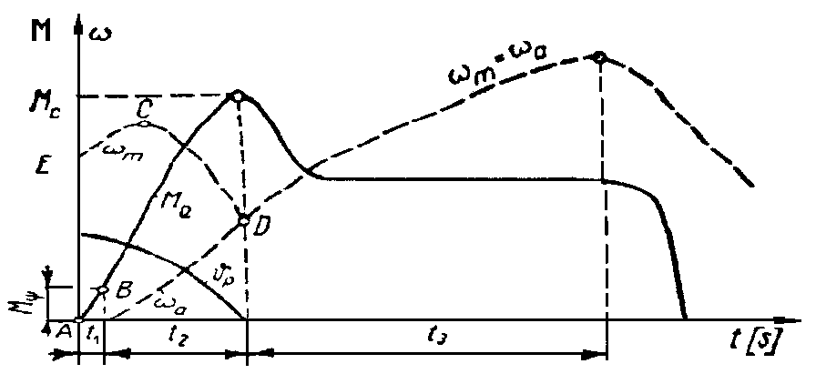

Graficul real al procesului de lucru al ambreiajului, la demararea automobilului.

Din figură rezultă că viteza unghiulară a motorului ω_{m}, la început creşte (EC), iar apoi scade pînă la încetarea patinării ambreiajului în punctul D, care corespunde t₂
Momentul ambreiajului M_{a} în perioada corespunzătoare timpului t₂ aproximativ după relaţia
M_{a} = k* t ,

şi atinge valoare maximă M_{c} către sfîrşitul periaodei t₂. Constanta k depinde de rapiditatea eliberării pedalei ambreiajului. După încetarea patinării ambreiajului, demararea automobilului are loc la un moment M_{a} mai mic.
La sfîrşitul perioadei corespunzătoare timpului t₃ ambreiajul este decuplat pentru trecerea în altă treaptă de viteză.

Părţile componente ale ambreiajelor mecanice

Discul condus
La ambreiajele automobilelor se utilizează două tipuri de discuri conduse, şi anume :
- discuri simple
- discuri cu element elastic şi amortizor pentru oscilaţiile de torsiune.
Discurile simple sînt compuse din discul propriu-zis, garniturile de frecare (cîte una pe fiecare parte), butuc, disc suplimentar şi nituri pentru fixarea garniturilor şi a butucului de disc.
Discurile cu elemente elastice suplimentare şi amortizoare pentru oscilaţiile de torsiune au realizată legătura dintre discul propriu-zis şi butuc prin intermediul unui element elastic suplimentar compus din mai multe arcuri elicoidale.

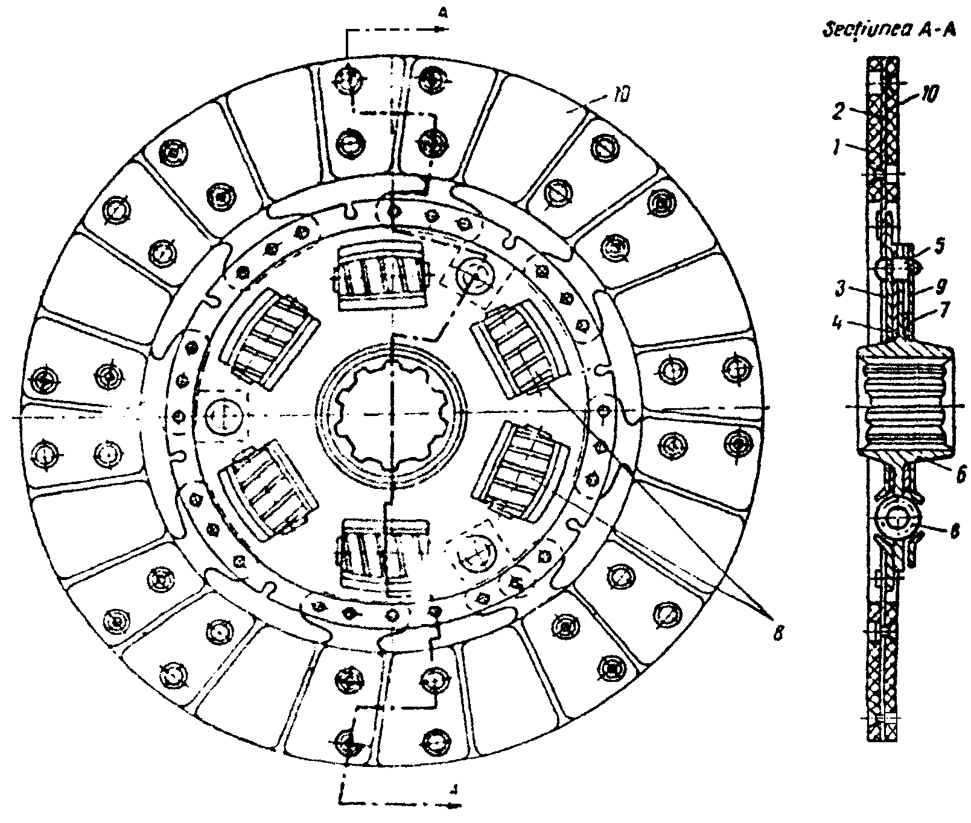
Construcţia discului condus cu element elastic suplimentar şi amortizor
pentru oscilaţii de torsiune

Fixarea discului condus 3 de flanşa butucului 6 nu se face direct prin nituire, ci prin intermediul a şase pînă la opt arcuri elicoidale 8. Arcurile se montează în stare comprimată în ferestrele practicate în flanşa butucului, în discul auxiliar 9 şi discul propriu-zis 3. Discul 3 este fixat de discul 9 cu ajutorul niturilor de distanţare 5. Flanşa butucului 6 se află între discurile 3 şi 9 şi se poate roti în raport cu acestea, deoarece găurile ei, prin care intră niturile, sînt mai mari decît diametrul acestora.
Momentul motor se transmite butucului 6 de la discul condus 3, prin arcurile precomprimate 8, aşezate în ferestrele practicate în flanşa butucului şi în discurile 3 şi 9. Garniturile de frecare 1 ţi 10 se fixează de arcurile lamelare ondulate, prin nituire.
Garniturile de frecare 4 şi 7 montate între discuri şi flanşa butucului, constituie amortizorul pentru oscilaţii de torsiune.
În cazul în care ambreiajul este decuplat, ferestrele din discul 3 şi flanşa 6, coincid. În momentul în care învepe cuplarea, momentul motor se transmite de la disc la flanşa butucului prin arcurile 8. Sub acţiunea acestui moment, arcurile se comprimă, iar discul 3 se deplasează faţă de flanşa 6 a butucului.

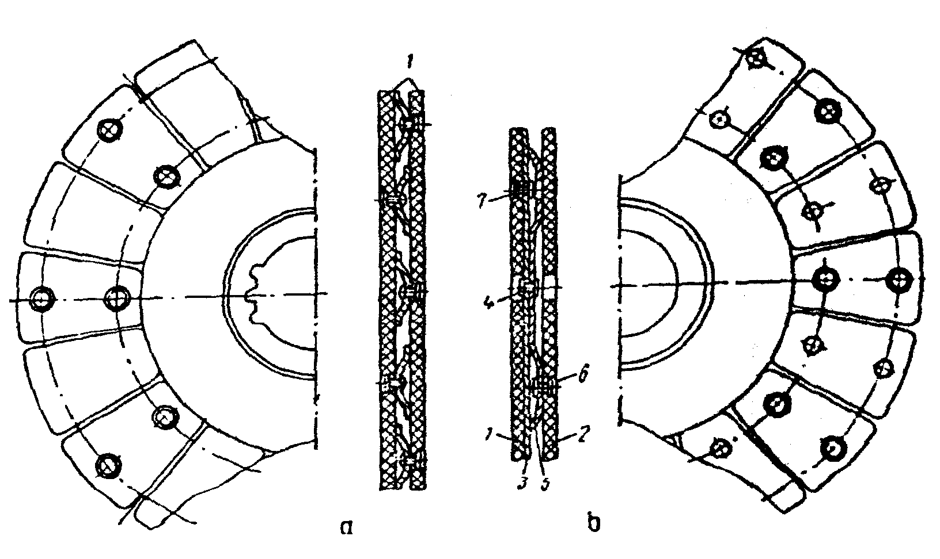
Discul propriu-zis este executat din oţel-carbon. Dacă discul este de o construcţie specială, pentru a mări progresivitatea cuplării ambreiajului, atunci el se execută din oţel cu un conţinut mediu sau mare de carbon (în general OLC 45), care se căleşte în oţel, iar după revenire trebuie să aibă duritatea HRC = 38…50. Arcurile lamelare sînt executate din bandă de oţel laminat la rece, cu grosimea de 0,5 mm.

Construcţia discului propriu-zis :
1-2-garnituri de frecare; 3-discul; 4-6-7-nituri.

Pentru a avea un moment de inerţie cît mai redus grosimea discului propriu-zis variază între 1…3 mm.
În timpul funcţionării ambreiajului, discul condus se încălzeşte puţin deoarece garniturile de frecare, fixate pe el, au o conductivitate termică scăzută.

Garniturile de frecare trebuie să aibă un coeficient de frecare ridicat, o rezistenţă mare la uzură, stabilitate la temperaturi înalte, proprietăţi mecanice ridicate.
În general, garniturile de frecare se obţin dintr-un material de bază, element de adaos şi un liant.
Materialul de bază este azbestul, care are o mare stabilitate termică şi chimică. Elementul de adaos poate fi sub formă de pulberi, aşchii sau sîrmă şi se obţine din plumb, zinc, cupru sau alamă.
Lianţii influenţează coeficientul de frecare, rezistenţa la uzură şi proprietîţile mecanice ale garniturilor de frecare. Ca lianţi se utilizează răşinile sintetice, bachelita, etc.
Garniturile de frecare pe bază de azbest sînt de două tipuri :
- sub formă de ţesătură de azbest şi fire metalice (alamă şi mai rar zinc) impregnată cu un liant, format dintr-o răşină sintetică şi tratat termic sub presiune;
- sub formă de amestec de fire scurte de azbest şi adaos de metal, impregnat cu o răşină sintetică şi tratat termic.
Garniturile de frecare pe bază de azbest au un coeficient de frecare μ = 0,25…0,40 şi rezistă pînă la o temperatură de 200⁰C fără să-şi schimbe caracteristicile.
În practică garniturile de frecare pe bază de azbest se numesc ferodo, azbestos, anabest, etc.
Dacă temperatura garniturile de frecare atinge în scurt timp la valori ridicate (500-700⁰C în cîteva secunde), se utilizează garniturile de frecare metaloceramice executate din pulberi metalice prin sinterizare.
Pentru a preveni garniturile de frecare împotriva încălzirii exagerate, ele se prevăd cu nişte şănţuleţe prin care, la rotirea ambreiajului, circulă aer care contribuie la răcirea suprafeţelor de frecare, şi la îndepărtarea particulelor ce rezultă din uzarea garniturilor de frecare şi care conduc la reducerea coeficientului de frecare.
Grosimea garniturile de frecare pe bază de azbest utilizate la automobile este de obicei de 2…4 mm.

Amortizorul pentru oscilaţii de torsiune are rolul de a proteja transmisia automobilului împotriva rezonanţei de joasă frecvenţă.
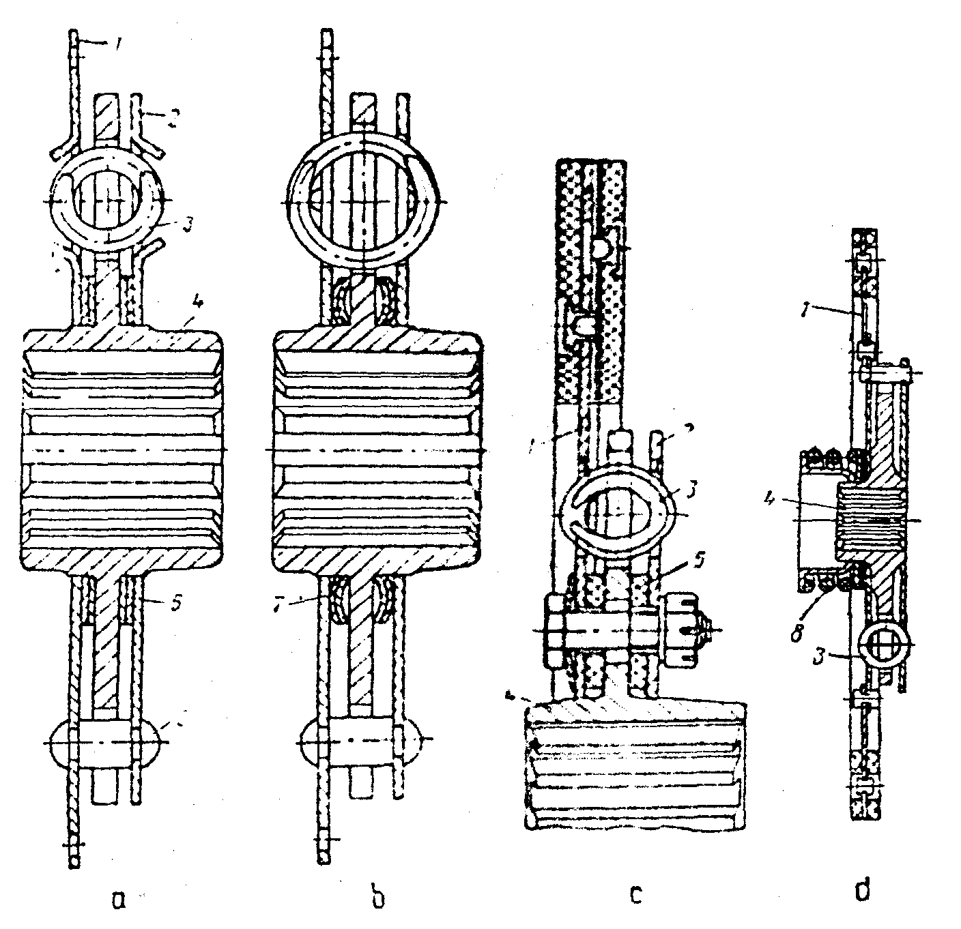
Discuri conduse prevăzute cu amortizor cu fricţiune pentru oscilaţii de torsiune
a-amortizor pentru oscilaţii de torsiune la care momentul de fercare nu poate fi reglat; b-soluţie adoptată la unele camioane , unde inele arcuite 7 creează o forţă axială necesară obţinerii unui anumit moment de frecare constant pe perioada exploatării;
c-amortizor care realizează reglarea momentului de frecare cu ajutorul ansamblării şurb piuliţă; d- amortizor cu arc elicoidal la care momentul de frecare este constant pe durata exploatării automobilului.

Sînt utilizate în general amortizoare cu fricţiune, dar în construcţia unor autoturisme se utilizează şi amortizoare hidraulice.

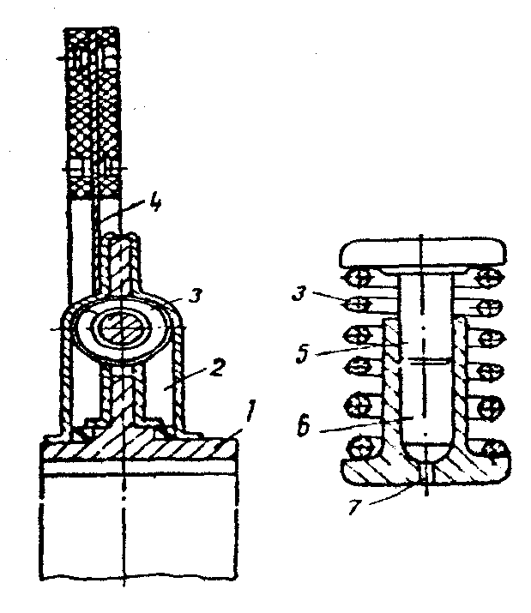
Discul condus cu amortizor hidraulic pentru oscilaţiile de torsiune.

Discul de presiune

Discurile de presiune sînt solidare cu volantul motorului şi trebuie să aibă posibilitatea, ca în momentul decuplării sau cuplării ambreiajului, să se deplaseze axial.
Solidaritatea la rotaţie a discului de presiune cu volantul se poate realiza prin intermediul unor umeri, ştifturi sau prezoane.
Pentru înmagazinarea unei mai mari cantităţi de căldură, care se degajă în timpul patinării ambreiajului, discul de presiune se construieşte masiv.
Discurile de presiune se execută din fontă cenuşie cu duritatea de 170…230 HB. În cazuri mai rare se întîlnesc şi discuri de presiune din fontă aliată cu Cr, Ni şi Mo (procentul total de aliere pînă la 2%).
Pîrghiile de debreiere

Pîrghiile de debreiere pot fi rigide sau elastice, fiind confecţionate prin forjare din oţel carbon, respectiv prin matriţare din oţel cu conţinut bogat în carbon.
Numărul pîrghiilor de debreiere depinde de dimensiunile ambreiajului, dar nu poate fi mai mic decît trei.
Pîrghiile de debreiere trebuie să fie în acelaşi plan astfel încît să permită deplasarea discului de presiune la decuplare pe o traiectorie paralelă cu el însuşi.
În scopul micşorării frecării, pîrghiile de debreiere se fixează în articulaţii cu reazem cu rulmenţi role-ace.
Între capetele interioare ale pîrghiilor de debreiere (sau partea interioară a arcului diafragmă) şi rulmentul de presiune trebuie să existe un anumit joc δ = 1,5…4 mm.
Dacă acest joc nu există, înseamnă că rulmentul de presiune ar fi permanent în contact cu pîrghiile de debreiere, ceea ce ar provoca o uzură mai rapidă a lui şi ar reduce din apăsarea discului de presiune asupra discului condus, datorită cuplării incomplete a ambreiajului. Dacă jocul este prea mare atunci ambreiajul nu decuplează.

Carcasa şi carterul ambreiajului

Carcasa ambreiajului se fixează de volantul motorului cu ajutorul unor şuruburi, iar centrarea se realizează prin intermediul unor ştifturi sau printr-un umăr. Ea serveşte ca reazem pentru arcurile de presiune, pîrghiile de debreiere, elementele de solidarizare ale discului de presiune cu volantul, etc.
În partea centrală este prevăzută cu o deschizătură prin care trece arborele ambreiajului cu manşonul de decuplare. Pentru asigurarea răcirii ambreiajului, în carcasă se prevăd nişte ferstre.
Carcasa ambreiajului se execută, în general, din tablă de oţel cu conţinut redus de carbon, prin presare. Sînt şi cazuri cînd se obţine prin turnare din oţel sau fontă.
Carterul ambreiajului poate fi corp comun cu carterul schimbătorului de viteze sau separat. Se execută prin turnare din fontă din una sau două bucăţi.
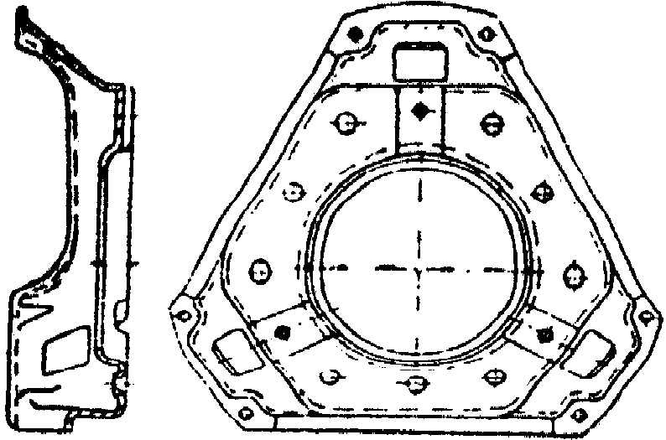

Carcasa ambreiajului

Mecanismul de acţionare al ambreiajului

Cuplarea şi decuplarea ambreiajului se realizează cu ajutorul mecanismului de acţionare.
Condiţiile pe care trebuie să le îndeplinească mecanismul de acţionare, sînt următoarele :
- să asigure o cuplare perfectă;
- să asigure o decuplare completă şi rapidă;
- forţa necesară decuplării să aibă valori cît mai reduse (să nu depăşească 15-25 daN la o cursă a pedalei de 150…180 mm);
- să permită reglarea uşoară;
- să ofere siguranţă în funcţionare.
În cazul mecanismului de acţionare mecanic, forţa de la pedală se transmite la rulmentul de presiune prin intermediul unor pîrghii şi tije, iar în cazul autoturismelor prin intermediul unui cablu de oţel montat într-un tub flexibil.

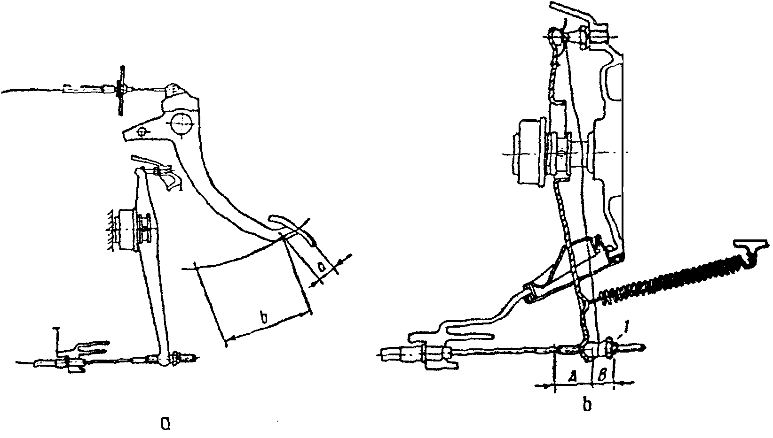
Mecanism de acţionare al ambreiajului prin cablu.

Cursa pedalei corespunzătoare jocului δ, dintre capetele interioare ale pîrghiilor de debreiere şi rulmentul de presiune, poartă denumirea de cursă liberă.
În practică jocul δ se apreciază prin cursa liberă a pedalei care se măsoară mult mai uşor.

Solutii constructiv pentru ambreiaj
Rolul ambreiajului in transmisia mecanica este:
- sa permita decuplarea rapida a motorului de transmisie la schimbarea treptelor de viteza;
- sa permita cuplarea progresiva a motorului cu transmisia dupa schimbarea treptelor;
- sa protejeze la suprasarcini celelalte organe ale transmisiei.
Conditiile ce se impun ambreiajului la decuplare sunt: sa permita decuplarea completa si rapida a motorului de transmisie pentru a da posibilitatea schimbarii treptelor fara socuri; decuplarea sa nu necesite un efort prea mare din partea conducatorului, fara a avea insa o cursa prea lunga la pedala. Conditiile impuse la cuplare sunt: sa permita eliminarea caldurii care se produce in timpul procesului de cuplare la patinarea ambreiajului; cuplarea sa fie progresiva pentru a evita pornirea brusca de pe loc a autovehiculului si socurile in organele de transmisie; sa asigure in stare cuplata o imbinare perfecta (fara patinare) intre motor si transmisie.

Prezentarea a doua solutii constructive de ambreiaj
Pentru proiectarea ambreiajului autovehiculului din tema de proiect se studiaza doua solutii constructive:
- ambreiaj monodisc cu arcuri periferice;
- ambreiaj cu arc central tip diafragma.

Prezentarea ambreiajului monodisc cu arcuri periferice

Acest tip de ambreiaj este foarte raspandit atat la autoturisme cat si la autocamioane sau autobuze datorita faptului ca are greutatea redusa si constructia simpla.
Discul conducator (de presiune) este solidar la rotatie cu volantul . Solidarizarea la rotatie a discului conducator cu volantul se realizeaza cu ajutorul unor proeminente ce intra in ferestrele corespunzatoare din carcasa .
Discul condus este asezat intre volant si discul de presiune si se poate deplasa pe arborele ambreiajului care este prevazut cu caneluri. Arborele ambreiajului, care este arbore primar al schimbatorului de viteze, se sprijina pe doi rulmenti, unul montat in arborele cotit al motorului iar celalalt in carterul schimbatorului de viteze. Pe discul condus sunt fixate prin nituire garnituri de frecare.
Arcurile, care realizeaza forta de apasare dintre suprafetele de frecare, sunt dispuse intre discul de presiune si carcasa ambreiajului. Mentinerea arcurilor in pozitia corespunzatoare se realizeaza cu ajutorul unor bosaje de ghidare de pe discul conducator. Pentru a proteja arcurile de incalzire excesiva, intre ele si discul de presiune se monteaza garnituri termoizolante executate din azbest sau carton presat.
Parghiile de debreiere sunt prevazute cu doua puncte de articulatii: la capatul superior, in urechile discului de presiune, si la suportul de pe carcasa.
Ambreiajul prezentat in figura este in pozitia cuplat. Pentru decuplare rulmentul 8 se deplaseaza spre stanga, roteste parghiile de decuplare in raport cu axul de sprijin si departeaza discul de presiune de cel condus comprimand arcurile7 si decupland ambreiajul.
Cand ambreiajul este cuplat, intre rulmentul de presiune si suruburile de reglaj ale capetelor interioare ale parghiilor de debreiere este necesar sa existe un joc de 2 – 3 mm. Acest joc permite o cuplare sigura a ambreiajului si la uzarea redusa a garniturilor de frecare. De asemenea, acest joc mai permite ca rulmentul de presiune sa nu se roteasca in timpul cat ambreiajul este cuplat, reducand astfel uzura rulmentului.
La acest tip de ambreiaj capetele interioare ale parghiilor de debreiere nu sunt actionate de rulmentul de presiune in mod direct, ci prin intermediul unui inel de debreiere, cu ajutorul unor arcuri.

Ambreiajul cu arc central tip diafragma
Acest tip de ambreiaj reprezinta o solutie constructiva la care rolul arcurilor periferice de presiune si al parghiilor de debreiere este indeplinit de un arc central tip diafragma format dintr-un disc de otel prevazut cu taieturi radiale. Principalele parti componente ale acestui model de ambreiaj sunt placa de presiune, discul de frecare si rulmentul de presiune.
In stare libera arcul tip diafragma are o forma tronconica. Cand ambreiajul este cuplat arcul este deformat datorita fortei de apasare exercitata de rulmentul de presiune. Din punct de vedere funcional ambreiajul cu arc tip diafragma al autobuzelor difera fata de solutia intalnita la autoturisme, in sensul ca arcul este mentinut comprimat in timpul functionarii. In stare cuplata rulmentul de presiune actioneaza asupra arcului care deplaseaza discul de presiune spre stanga, asfel realizandu-se transmiterea momentului motor la organele schimbatorului de viteze.
Arborele ambreiajului se sprijina la un cap pe arborele cotit al motorului prin intermediul unui rulment iar la capatul celalalt pe arborele primar al cutiei de viteze.
Pentru a se realiza decuplarea ambreiajului se actioneaza asupra parghiei de debreiere care permite decomprimarea arcului de presiune. Astfel discul de presiune se deplaseaza axial, prin intermediul canelurilor prevazute pe arbore, fata de volantul motorului. Se spune in acest caza ca ambreiajul este in stare decuplata. Pentru a se realiza cuplarea se elibereaza parghia de debreiere.

Analiza solutiei constructive pentru partea conducatoare a ambreiajului
Discul de presiune sau discul conducator al ambreiajului este solidarizat la rotatie cu volantul motorului si trebuie sa aiba posibilitatea ca in momentul decuplarii sau cuplarii ambreiajului sa se deplaseze axial.
Solidarizarea la rotatie a discului de presiune cu volantul se realizeaza prin intermediul umerilor discului ce intra in ferestrele carcasei ambreiajului. Trebuie subliniat insa ca pot fi intalnite si alte solutii constructive de solidarizare a discului de presiune cu volantul.
Pentru centrarea arcurilor de presiune pe discul de presiune se prevad bosaje de ghidare sau gulere. Pentru protejarea arcurilor de presiune impotriva incalzirii excesive, intre ele si discul de presiune se monteaza garnituri de termoizolante executate de regula din acelasi material ca si garniturile de frecare ale discului condus.
Pentru a crea o circulatie mai intensa a aerului unele discuri de presiune sunt prevazute cu nervuri speciale.
Discurile de presiune se executa de regula din fonta cenusie de duritate 170-230 HB. In unele cazuri se intalnesc si discuri din fonta aliata cu Cr, Ni sau Mo, procentul de aliere fiind pana la 2%

Analiza solutiilor constructive pentru partea condusa
La ambreiajele autovehiculelor se utilizeaza doua tipuri de discuri conduse si anume discuri simple si discuri cu element elastic suplimentar si amortizor pentru oscilatii de torsiune.
Pentru amortizarea oscilatiilor de torsiune intre discul auxiliar si discul solidarizat cu niturile de distantare se foloseste un element suplimentar compus din arcuri elicoidale.
Dupa cum s-a aratat, pentru reducerea solicitarilor transmisiei la schimbarea treptelor de viteza este necesar ca momentul de inertie al discului condus sa fie cat mai mic posibil. Reducerea momentului de inertie al discului condus se poate obtine prin micsorarea dimensiunilor sale. Trebuie insa mentionat ca miscorarea dimensiunilor discului condus nu este totdeauna posibila deoarece acestea sunt prestabilite in functie de momentul transmis. Prin micsorarea dimensiunilor discului, respectiv a garniturilor de frecare, este necesar ca in acelasi timp sa se mareasca numarul suprafetelor de frecare pentru ca ambreiajul sa transmita acelasi moment. Trebuie aratat insa ca prin marirea numarului de suprafete de frecare vom face ca momentul de inertie al partii conduse sa creasca. Se observa astfel ca momentul de inertie al discului condus se poate micsora doar prin reducerea masei discului.
Cuplarea ambreiajului trebuie sa se faca progresiv pentru a nu produce solicitari prea mari in transmisia automobilului precum si pentru a limita acceleratia automobilului la pornire. Proprietatile elastice ale discului condus si ale mecanismului de actionare au importanta deosebita asupra cuplarii line a ambreiajului. Cu cat este mai mare elasticitatea axiala a discului condus cu atat cresterea fortei de apasare dintre suprafetele de frecare va fi mai mare si cuplarea se va face mai lin.
Masurile constructive care maresc proprietatile elastice ale discului condus la ambreiajele monodisc sunt realizarea discurilor usor conice, cu sectoare ondulate sau prevazute cu arcuri lamelare. Discurile usor conice asigura, pe masura cresterii fortei de apasare, marirea treptata a suprafetei de contact si in consecinta a momentului de frecare. Discurile cu sectoare ondulate au in functie de marimea discului un numar de 4-12 sectoare obtinute prin taieturi radiale. La presarea discului, sectoarele ondulate sunt aplatizate si isi modifica rigiditatea treptat. Se va inregistra o crestere progresiva a momentului de frecare. Dezavantajul acestor discuri este dificultatea asigurarii aceleiasi marimi a rigiditatii tuturor sectoarelor. Aceasta are ca efect o neuniformitate a maselor de frecare si a uzarii diferitelor sectoare ale garniturilor de frictiune.
Arcurile sunt dispuse intre disc si un rand de garnituri de frictiune, celalalt rand de garnituri fiind fixat direct pe disc. Fiecare arc are trei reazeme pe discul condus si doua reazeme pe discul de garnituri. Rigiditatea arcului poate fi modificata mai usor dacat aceea a sectoarelor ondulate, putandu-se realiza astfel o uniformizare a rigiditatii discului pe intreaga suprafata. Jocul axial de 1-2 mm, cand discul este in stare libera, dintre randurile de garnituri permite cresterea treptata a rigiditatii arcurilor, deci si a momentului de frecare.
Discul propriu-zis este executat din otel-carbon.Daca se doresc performante crescute atunci discul se executa din otel cu un continut mare de carbon (in general OL45) care se caleste apoi in uluei. Arcurile lamelare sunt executate din banda de otel laminat la rece cu grosimea de 0,5 mm.
Pentru a avea un moment de inerie cat mai redus grosimea discului propriu-zis variaza inte 1-3 mm.
Garniturile de frecare trebuie sa aiba o rezistenta mare la uzura, un coeficient mare de frecare, stabilitate la temperaturi inalte, proprietati mecanice bune, etc. In general garniturile de frecare se obtin dintr-un material de baza si un element de adaos.
Fixarea garniturilor de frecare pe disc se face cu ajutorul niturilor sau prin lipire cu cleiuri speciale. In prezent cea mai raspandita metoda este fixarea prin nituri deoarece garniturile uzate se inlocuiesc usor si prezinta siguranta in functionare.
Niturile utilizate pentru fixarea garniturilor se executa dintr-un material moale (otel moale, cupru sau aluminiu) si sunt de tipul cu cap inecat. Se executa din material moale pentru a preveni deteriorarea suprafetelor de frecare.
Fixarea garniturilor prin lipire elimina orificiile pentru nituri, marind astfel suprafata de frecare si in acelasi timp permite o mai buna utilizare a grosimii garniturii. In schimb aceasta metoda nu permite utilizarea arcurilor plate si in consecinta elasticitatea axila a discului scade.
Dupa cum s-a aratat, prin introducerea in transmisia automobilului a unui element elastic suplimentar se reduc sarcinile dinamice care apar la cuplarea brusca a ambreiajului si se schimba caracteristica elastica a transmisiei, inlaturandu-se posibilitatea aparitiei rezonantei de inalta frecenta.
In cazul discului cu element elastic suplimentar, discul se fixeaza de flansa butucului prin intermediul a 6-8 arcuri elicoidale cu coeficienti de elasticitate diferiti. Arcurile se monteaza in stare comprimata in ferestrele practicate in flansa butucului discului auxiliar.
Momentul motor se transmite butucului de la discul condus prin arcurile care sunt precomprimate in ferestrele flansei butucului. Sub actiunea acestui moment arcurile se comprima iar discul se deplaseaza fata de flasa butucului.

CALCULUL SI CONSTRUCTIA AMBREAJULUI MONODISC CU ARC CENTRAL TIP DIAFRAGMA
- AUDI A4, 90CP
1.Autovehiculul ales:
- motor : 1.9 TDI
- momentul motor: 20.2 daNm
2. Dimensionarea garniturilor de frictiune
Raza exterioara a discului de ambreaj :
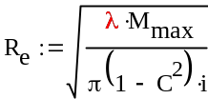
i - nr de suprafete de frecare 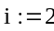
λ - coef. in functie de tipul ambreajului
λ = 25...30
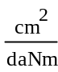
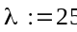
ales constructiv
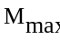
- moment maxim motor
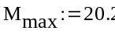
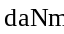
C - raportul razelor
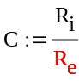
= 0.52...0.75
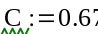
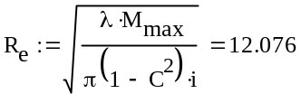
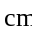
Raza interioara a discului de ambreaj:
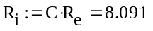
Raza medie a discului de ambreaj:
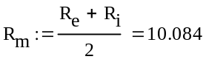
Suprafata garniturii de frictiune
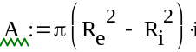
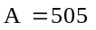
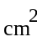
- grosimea discului de fricriune va avea valori intre 2...4 mm,
se alege constructiv valoarea de 4 mm

3. Determinarea fortei de apasare
coef. de siguranta
β = 1.2...1.75
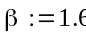
coef. de frecare
μ = 0.25...0.3
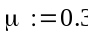
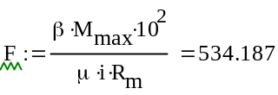
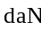
Presiunea specifica
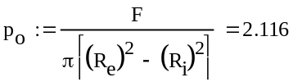
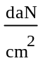
Pentru presiunea specifica a ambreajului se admite garnituri de frictiune pe baza de azbest = 0.17...0.35 N/mm2
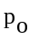
Momentul de frecare al ambreajuli
- conditia transmiterii a momentului maxim al motorului , fara patinare este data de : 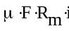 = 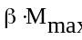
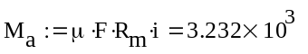
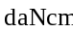
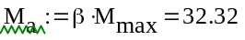
Verificarea la uzura a garniturilor de frecare:
- Pentru aprecierea uzurilor garniturilor de frecare se foloseste ca parametru lucrul mecanic specific dat de relatia :
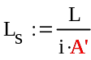
Turatia la puterea maxima :
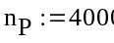
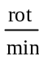
Turatia la viteza maxima :
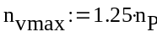
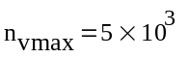
Viteza maxima a automobilului :
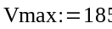
km/h
Latimea profilului anvelopei :
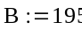
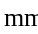
Diametrul interior al anvelopei :
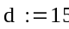
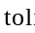
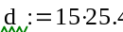
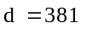
Inaltimea profilului anvelopei :
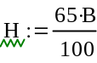
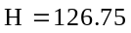
Diametrul exterior al anvelopei :
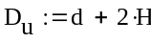
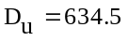

Raza nominala a rotii :
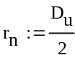
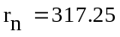
Raza libera a rotii :
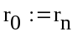
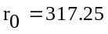
Coeficientul de deformare :
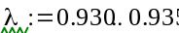
pentru pneurile de joasa presiune
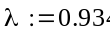
Raza dinamica de rulare a rotii
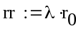
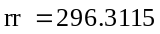
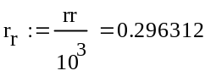
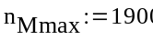
rot/min
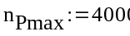
rot/min
- turatia de Moment max respectiv Putere max
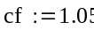
- Bazele Dinamicii Autovehiculelor, coeficient relatia 5.7 pag 63
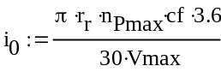
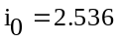
- raport transmitere al transmisiei principale
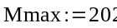

- acceleratia gravitationala
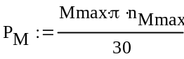
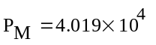
[W]
- puterea corespunzatoare turatiei de moment maxim
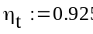
- randamentul transmisiei ales constructiv din tabelul 5.2 pag 63
Masa total autorizata:
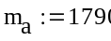
kg
Greutatea totala:
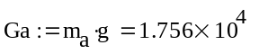
daN
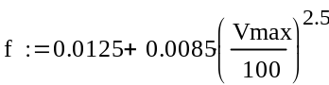
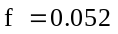
- coeficient de rezistenta la rulare
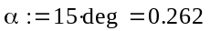
- unghi de inclinare longitudinala a drumului
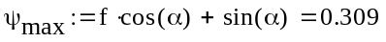
- coeficient total de rezistenta a drumului
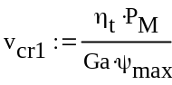
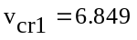
m/s
- viteza critica a autovehiculului in treapta intai
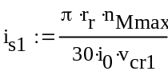
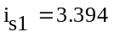
- raportul de transmitere al primei trepte al cutiei de viteze (se ia treapta I considerand pornirea de pe loc)

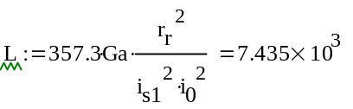
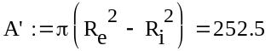
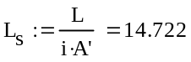
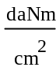
- Verificarea ambeajului la incalzire:
-
- coef. care exprima partea din lucrul mecanic de frecare L consumata pt incalzirea piesei care se verifica
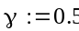
- pt ambreajul monodisc
- c - caldura specifica a piesei de verificat
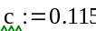
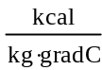
- - greutatea piesei care se verifica
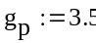
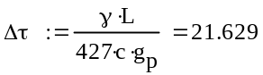
4. Niturile de fixare a garniturilor de frecare
- material OL34
- numarul de nituri :
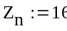
- raza cercului pe care sunt dispuse niturile :
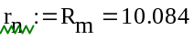
- diametrul nitului
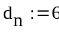
- Verificarea niturilor la forfecare :
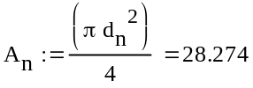
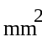
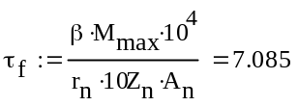
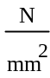
- Verificarea niturilor la strivire:
- lungimea parti active a nitului
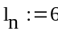
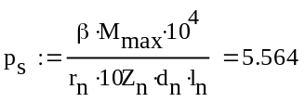

5. Claculul arborelui ambreajului
Arborele ambreajului are sectiunea periculoasa pe lungimea canelurilor pe care se deplaseaza butucul discului condus.
Arborele ambreajului, care este si arbore primar al schimbatorului de viteze , va fi executat din otel aliat de cementare pt roti dintate intrucat trebuie sa aiba o rezistenta mare la strivire , forfecare( =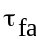 =20...30 N/)si torsiune (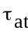=100..130 N/)
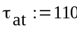
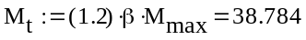
Diametrul interior al arborelui
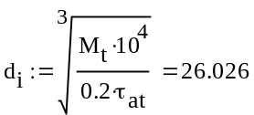
Adoptam canelura dreptunghiulara din seria mijlocie STAS 1769-68 cu urmatoarele dimensiuni :
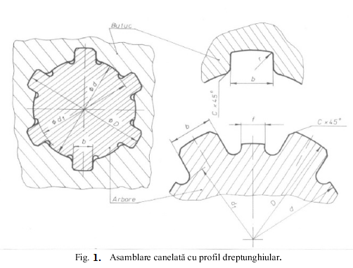
numar de caneluri:
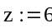
diametru interior:
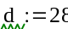
diametru exerior:
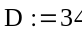
grosimea canelurii:
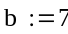
inaltimea canelurii:
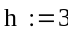
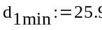
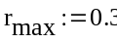

Atat canelurile arborelui cat si cele ale butucului sunt trebuie verificate la strivire si forfecare.
F - forta care solicita canelurile
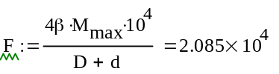
Lungimea butucului discului condus este :
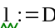
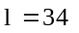
Verificarea la strivire in cazul ambreajului monodisc :
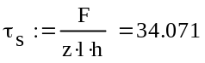
Verificarea solicitarii de forfecare :
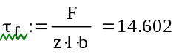
6. Calculul arcului de presiune de tip diafragma
La ambreajul cu arc diafragma , forta dezvoltata de arc in starea cuplata a ambreajului Fa trebuiesa fie egala cu forta F (Fa=F)
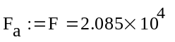
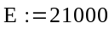
- modul de elasticitate longitudinal
μ - coef. lui poisson
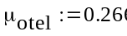
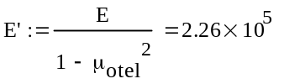
- forta de apasare a arcului diafragma asupra discului de presiune
- forta cu care rulmentul de presiune actioneaza asupra arcului diafragma
si
- sagetile parti fara aieturi respectiv taieturi

Dimensiunile arcului diafragma
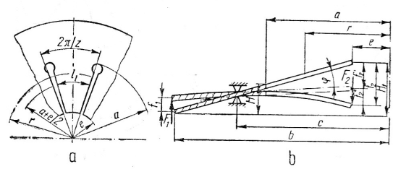
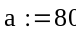
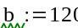
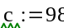
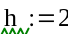
- grosimea
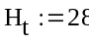
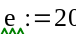
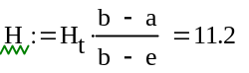
- pt arcul fara taieturi
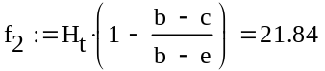
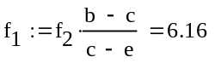
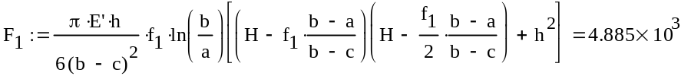
-pt arcul cu taieturi dupa generatoare
- sageata , partii cu taieturi , datorita unghiului de rasucire
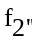
- sageata datorita incovoierii lamelelor partii cu taieturi
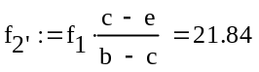
- latimea lamelei
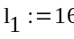
z - numarul lamelelor
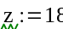
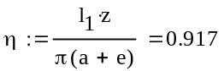
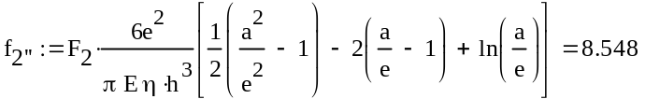
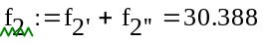

Forta de apasare a arcului diafragma
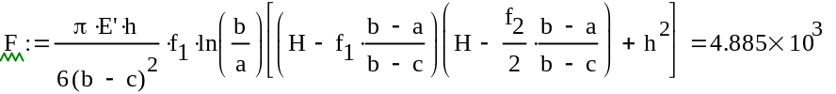
8. Calculul placii de presiune :
Cuprinde calculul placii de presiune si al elementelor de legatura a placii de presiune pe carcasa ambreajului.

- numarul bolturilor de ghidare:
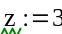
- suprafata de strivire :
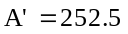
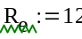
raza esterioara a garniturii de frictiune
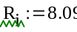
raza interioara a garniturii de frictiune
raza exterioara a placii de presiune:
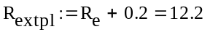
raza interioara a placii de presiune:
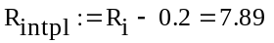
grosimea discului de presiune:
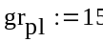
Presiunea specifica de strivire :
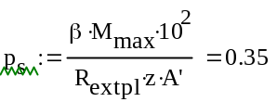

Exploatare. Reglare şi întreţinere

În timpul mersului automobilului sau la opriri în mers, nu trebuie să se menţină apăsată pedala de ambreiaj, întrucît procedeul conduce întotdeauna la uzura prematură a rulmentului de presiune.
În cazul în care autoturismul se depozitează o perioadă mai îndelungată (peste 6 luni), se recomandă a se introduce între pedala de ambreiaj şi scaunul din faţă, o cală din lemn, care să menţină decuplat ambreiajul, în scopul evitării lipirii garniturilor sau la imposibilitatea decuplării.
Se recomandă să se efectueze foarte fin manevra de ambreiere şi debreiere; ridicarea piciorului de pe pedala de ambreiaj să fie sincronizată cu o creştere uşoară a turaţiei motorului şi invers, evitîndu-se cuplări sau decuplări bruşte.
Operaţia de reglare a cursei libere a ambreiajului este obligatorie după înlocuirea rulmentului de presiune sau a discului de ambreiaj.
Uneltele folosite pentru reglarea si intretinerea ambreiajului trebuie să fie corespunzătoare din punct de vedere al protecţiei muncii.

Verificarea si reglarea cursei libere a pedalei ambreiajului.
Cursa libera a pedalei este corespunzatoare cand ambreiajul transmite momentul motor fara patinare, cu pedala in pozitia libera, si cand decupleaza complet cu pedala apasata. Reglarea cursei libere a ambreiajului este necesar sa se faca periodic, deoarece, prin uzura garniturilor de frecare, ea se micsoreaza.
Verificarea cursei libere a pedalei ambreiajului se face cu ajutorul unei rigle al carei capat se sprijina pe podea alaturi de pedala ambreiajului. Rigla se reazama cu suportul pe podeaua caresoriei. Cu ajutorul reperelor se compara cursa pedalei cu cursa libera indicata pentru automobilul respectiv. Dupa montarea riglei pe podea se decupleaza cursorul pana cand se sprijina pe pedala. In acest fel, deplasarea pedalei se va face in contact permanent cu rigla si deci, prin deplasarea unuia din cele doua repere se poate citi direct deplasarea pedalei, celalalt reper ramanand fix .
Se deplaseaza prin apasare pedalei impreuna cu cursorul, pana in momentul in care ambreiajul începe sa decupleze. Acest moment se simte prin marirea fortei necesare deplasarii in continuare a pedalei. Distanta intre cele doua cursoare reprezinta cursa libera a pedalei si se citeste direct in milimetri pe scara gradata a riglei. Ea trebui sa fie de 20-50mm, in functie de tipul automobilului .
Reglarea cursei libere a pedalei ambreiajului se face in mod diferit in functie de automobil. De obicei cursa libera a pedalei se regleaza prin modificarea lungimii tijelor care transmit miscarea de la pedala la furca de decuplare.La reglare, se slabeste contrapiulita si se insurubeaza sau
desurubeaza piulita pana se obtine cursa libera a pedalei, corespunzatoare unui joc de 2-3,5mm la extremitatea furcii ambreiajului .
In cazul ambreiajului cu mecanism de comanda cu actionare hidraulica cursa libera a pedalei se datoreste jocului dintre tija si pistonul cilindrului principal si jocului dintre rulmentul de presiune si capetele interioare ale parghiilor de debreiere. Jocul dintre tija si pistonul principal se regleaza cu ajutorul unui surub excentric, iar jocul dintre rulmentul de presiune si capetele interioare ale pirghiilor de debriere se regleaza prin modificarea lungimii tijei pistonului cilindrului receptor, compusa din doua parti asamblate prin filet.

Reglare jocului dintre rulmentul de prsiune si parghiile de decuplare
Pentru o functionare corespunzatoare a ambreiajului, trebuie ca toate pirghiile de decuplare sa se gaseasca in acelasi plan, pentru ca, la decuplare, ele sa vina simultan in contact cu rulmentul de presiune.
Jocul dintre rulmentul de presiune si capetele interioare ale pirghiilor de decuplare se poate regla:
- -cu ajutorul surubului de la capatul interior al pirghiei de decuplare;
- -cu ajutorul piulitei in acest caz rulmentul de presiune este inlocuit cu un inel de grafit, iar parghiile au fixat la partea interioara discul;
- -cu ajutorul piulitei care se insurubeaza sau desurubeaza pe buton;
- -cu ajutorul piulitei care apropie sau departeaza partea centrala a pirghiei de decuplare de carcasa ambreiajului.
Jocul dintre rulmentul de presiune si pirghiile de decuplare se regleaza, de obicei, după reparatii.
La verificarea si reglarea pozitiei pirghiilor de decuplare se procedeaza

Defectele si tehnologia de reconditionare a ambreiajului.
La discul condus al ambreiajului GFX 310 KZ utilizat la automobilele ROMAN pot aparea urmatoarele defecte:
-uzura garniturilor de frecare;
-deformarea discului;
-uzura gaurilor pentru niturile garniturilor de frecare;
-uzura gaurilor pentru bolturile distantiere.
Uzura garniturilor de frecare se stabileste prin masurarea cu sublerul; garniturile uzate se inlocuieasc.
Deformarea discului se stabileste prin masurarea bataii frontale cu comparatorul.Daca discul este deformat, se strunjeste garnitura de frecare pe adancimea de maxim 1 mm .
Uzura gaurilor pentru niturile garniturilor de frecare se stabileste cu ajutorul unui calibru – tampon iar inlaturarea defectului se face prin introducerea unor nituri noi, care se refuleaza pana la umplerea gaurilor.
In cazul uzurii gaurilor bolturilor distanţiere, se alezeaza cu un alezor si se introduc bolturi distantiere majorate .
Discul condus se reboteaza daca prezinta:
- -fisuri;
- -ruperea a mai mult de doua arcuri de presiune sau a mai mult de trei arcuri ale butucului .
- Discul de presiune. Pot aparea urmatoarele defecte:
- -rizuri pe suprafata de lucru;
- -deformarea discului’
- -uzura sau deteriorarea locasului parghiei;
- -uzura gaurilor pentru boltul suportului, uzura suparfetelor laterale de ghidare in carcasa, sparturi ale urechilor ghidajelor si bosajelor de centrare a arcurilor.
Rizurile pe suprafata de lucru sau deformarea discului se pot stabili vizual, iar uzura prin masurarea cu sublerul sau, in caz de uzura neuniforma, cu comparatorul. Abaterea maxima admisa de la planeicitate este de 0,1 mm.Aceste defecte se elimina prin strunjirea suprafetei de lucru a discului respectand cota minima admisa.
Deteriorarea locasului parghiei se constata vizual, iar uzura prin masurarea cu sublerul. Reconditionarea consta in frezarea locasului la cota maxima admisa si folosirea a doua saibe compensatoare cu grosimea de 0,700-0,775mm .
Uzura gaurilor pentru boltul suportului se masoara cu un calibru-tampon. Aceste defecte se elimina prin alezarea locasului si folosirea de bolt majorat.
Uzura suprafetelor laterale de ghidare in carcasa se masoara cu sublerul; suprafetele uzate se incarca cu sudura oxiacetilenica, apoi se ajusteaza prin frezare la cota nominala.
Sparturile si rupturile urechilor ghidajelor si bosajelor de centrare a arcurilor se stabilesc vizual, iar reconditionarea consta din sudura oxiacetilenica, urmata de ajustare la nivelul materialului de baza.
Discul de presiune se rebuteaza:
- -cand rizurile sau crapaturile suprafetelor de lucru nu dispar prin strunjire pana la cota minima;
- -in cazul sparturilor sau rupturii ce afecteaza corpul discului.
- Parghiile de declupare. Pot apărea urmatoarele defecte:
- -uzura suprafetei de actionare;
- -uzura locasurilor pentru bolturile de ghidare;
- -uzura suprafetelor laterale in zona de contact.
Suprafata de actionarea uzata se reconditioneaza prin incarcare cu sudura electrica si se rectifica la cota nominala .
Uzura locasurilor pentru bolturile de ghidare se stabileste vizual si se masoara cu un calibru-tampon.Reconditionarea consta in alezarea si folosirea de bolturi majorate .
Uzura suprafetelor laterale in zona de contact se masoara cu sublerul; reconditionarea consta in frezarea ambelor suprafete, respectand cota minima de 12,900 mm si folosirea a doua saibe compensatoare cu grosimea de 0,500-0,525 mm.

Bibliografie:
- Gheorghe Fratila – Calculul si constructia automobilelor
- Ioan Rus – Autovehicule Rutiere
- Marin Untaru – Calculul si constructia automobilelor

